ใบงานที่ 14 การเปรียบเทียบเศษส่วน

ให้นักเรียนเขียนเครื่องหมาย > หรือ < แสดงการเปรียบเทียบเศษส่วน


ได้คะแนน

..........................................
คะแนนเต็ม 10 คะแนน
วันที่ ........ เดือน.......................... พ.ศ. ...............
ชื่อ.............................................................ชั้น..................... เลขที่ ................

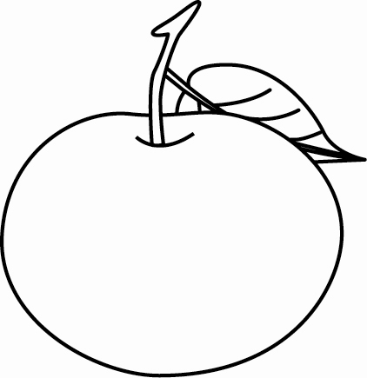
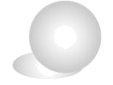
1. $\frac{3}{8}$ $\frac{5}{8}$ 2. $\frac{7}{9}$ $\frac{5}{9}$

3. $\frac{1}{2}$ $\frac{7}{\text{10}}$ 4. $\frac{5}{\text{16}}$ $\frac{3}{8}$

5. $\frac{1}{2}$ $\frac{2}{5}$ 6. $\frac{7}{9}$ $\frac{5}{6}$

7. $\frac{3}{5}$ $\frac{8}{\text{15}}$ 8. $\frac{3}{\text{10}}$ $\frac{4}{\text{15}}$

9. $\frac{5}{8}$ $\frac{3}{5}$ 10. $\frac{3}{7}$ $\frac{4}{9}$

